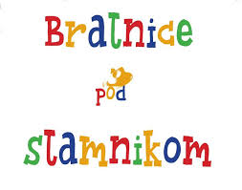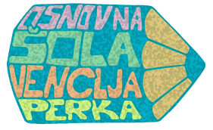

VABILO NA SREČANJE Z ANGLEŠKIM PISATELJEM MARCUSOM SEDGWICKOM
Spoštovani,
v okviru festivala Bralnice pod slamnikom vas vabimo na srečanje z angleškim pisateljem MARCUSOM SEDGWICKOM, ki bo v petek, 9. maja 2014 na Osnovni šoli Venclja Perka v Domžalah.
Srečanje se bo začelo ob 8.30 (v glasbeni učilnici) in bo predvidoma trajalo eno šolsko uro.

Štefka Zore, Petra Korošec,
knjižničarka OŠ Venclja Perka ravnateljica OŠ Venclja Perka

